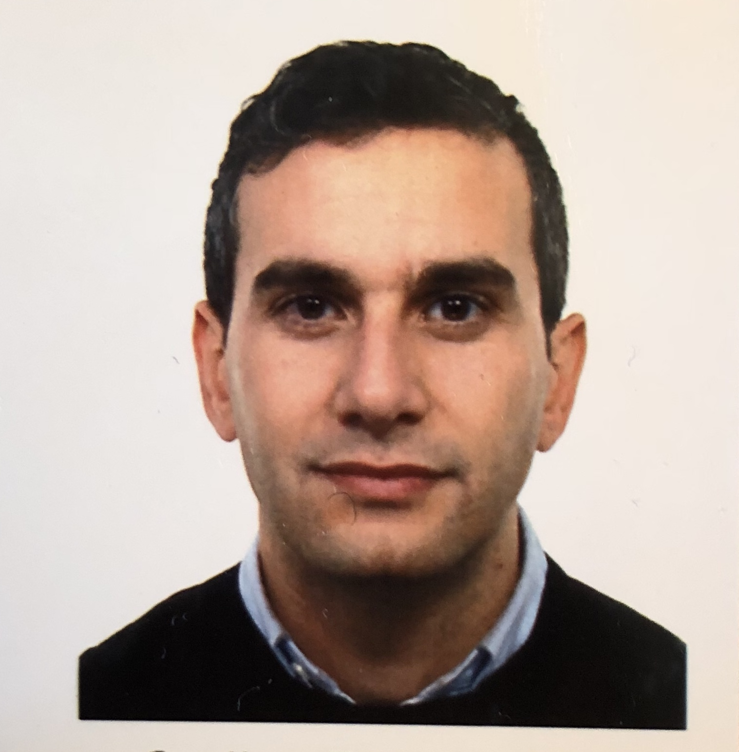
Data di nascita : 21/11/1988
Email : darionotaro@outlook.com
Telefono: +39 3334529972
Residenza: via XX Settembre n°53, Palermo (Italia).
Lingue : Italiano, Inglese e Portoghese.

PROFILO

Medico Chirurgo. Specialista in Radiodiagnostica. Mi sono occupato, fin dall’inizio della specializzazione, di Radiologia Interventistica Muscolo-Scheletrica ed in particolare di Interventistica Spinale.
Membro della SIRM e delle sezioni di Radiologia interventistica, Radiologia Muscolo-Scheletrica e Senologia (Società italiana di Radiologia medica e Interventistica), della ESSR (European Society of Musculoskeletal Radiology) e della FIO ( Federazione Italiana di Ozonoterapia).
DARIO NOTARO

ESPERIENZA

Dopo aver conseguito la specializzazione in Radiodiagnostica in data 28/01/2019 ho iniziato a lavorare presso lo “Studio Rx Gentile” a Bagheria (Palermo) come radiologo, posizione che ricopro tutt’ora. Come radiologo attualmente mi occupo di Radiologia tradizionale, Ecografia, TC e Risonanza Magnetica muscolo-scheletrica. Ho maturato inoltre anche delle competenze gestionali ed amministrative occupandomi in prima persona di rapporti con impiegati, fornitori e banche.
Ho lavorato da Febbraio a Giugno 2019 presso il poliambulatorio medico “Sienasurgery” a Siena occupandomi di terapia infiltrativa spinale, articolare ed ozonoterapia.

Di seguito riporto i corsi più rilevanti a cui ho partecipato:
-ASSR annual meeting 2019, American Society of Spine Radiology Miami 20-24 Febbraio 2019.
- RSNA 2018, Radiological Society of North America . Chicago (Illinois, USA) 25-30 Novembre 2018. Presentazione di poster scientifico dal titolo : “Percutaneous Vesselplasty in Osteolytic Primary or Secondary Vertebral Lesions After the Radiofrequency Ablation: A Safe and Effective Technique.”
- SIRM National Congress, Società italiana di radiologia medica ed interventistica . Genova (Italia) 8-11 Novembre 2018. Presentazione di poster scientifico dal titolo: “Efficacia e Sicurezza della cifoplastica mediante impianti espandibili in titanio "Spinejack" nel trattamento delle fratture vertebrali traumatiche.”
- Interventional basic course in L’aquila. L’ Aquila (Italia) 25-26 Giugno 2018.
- ESSR 2018, European Society of Musculoskeletal Radiology. Amsterdam (Olanda) 13-16 Giugno 2018.
- Resnick Course XI MRI Course. Update on the Knee, Shoulder, Elbow and Wrist. Milano (Ospedale Maggiore di Milano) 19 Marzo 2018.
- 5° MAMMI MEETING Diagnostica e Terapia percutanea delle patologie vertebrali. Cagliari ( Ospedale SS. Trinità di Cagliari) 29-30 Gennaio 2018.
- 3° ICIO Edition Italian Conference on Interventional Oncology - Metastases . Milano 12-13 Dicembre 2017.
- Raduno Annuale gruppo regionale toscano della SIRM - Il polmone non neoplastico . Siena ( Ospedale Santa Maria alle Scotte) 23 Settembre 2017.
- Congresso Nazionale FIO (Federazione Italiana di Ozonoterapia)- Volterra (PI) 27 Maggio 2017.
- Congresso Nazionale Della sezione di Radiologia Muscoloscheletrica della SIRM con partecipazione al Corso “LIVE” di ecografia della Spalla e Corso di refutazione RM della Spalla - Roma 18-19-20 Maggio 2017.
- Corso Tecniche di Ozonoterapia - Montichiari (BS) (S. Rocco Poliambulatori) 6-7 Aprile 2017.
- Corso Residenziale TCMS “Il carcinoma della Mammella” - Siena (Ospedale Santa Maria alle Scotte) 12-13 Dicembre 2016.
- VEXIM Clinical Education Program, Vertebral compression fracture treatment: Controlled Anatomical Restoration and Pain Management - Parigi, Francia 3-4 Novembre 2016.
- Movie International 2016, La Radiologia Interventistica alla moviola - Torino (Ospedale Le Molinette) 17-18 Ottobre 2016.
- Corso di aggiornamento “Rivisitiamo La Colonna” - Livorno 10 Ottobre 2015.
- Corso di Interventistica Muscoloscheletrica - L’Aquila (Ospedale San Salvatore ) 21-22- 23 Settembre 2015.
- Congresso Nazionale della Sezione di Radiologia Muscoloscheletrica della SIRM con partecipazione al corso “LIVE” di Ecografia della Caviglia e corso di Refertazione RM del Ginocchio - Genova 21-22-23 Maggio 2015.

ISTRUZIONE

23/01/2015 - 28/01/2019 Specializzazione in Radiodiagnostica presso L’Università degli Studi di Siena con la votazione di 70/70 con tesi in Radiologia Interventistica dal titolo “Trattamento delle lesioni osteolitiche vertebrali primarie e secondarie con Vesselplastica dopo ablazione con Radiofrequenza: una tecnica sicura ed efficace”.
09/2007–29/10/2013 Laurea in Medicina e Chirurgia con votazione di 110/110 presso L’Università degli Studi di Siena con una tesi in Radiodiagnostica " Cardio TC: valutazione rapporto costi/benefici nella diagnosi della patologia coronarica".
Ho partecipato al progetto ERASMUS dal 05/10/2012 al 24/05/2013 frequentando l'Hospitais da Universidade de Coimbra ed il dipartimento di Radiologia Universitaria ; Coimbra, Portugal.
Diplomato al liceo Scientifico Sperimentale Centro Educativo Ignaziano di Palermo a Giugno 2007 con votazione di 94/100.

COMPETENZE

Le mie competenze, oltre alla parte di Radiologia Diagnostica (RX, Ecografia, TC ed RM) sono maggiormente incentrate sulla Radiologia Interventistica muscolo-scheletrica ed in particolare mi occupo di patologie della colonna vertebrale. Sono in grado di performare: Vertebroplastica, Cifoplastica (con impianti di stent in titanio Spinejack per il recupero dell'altezza del soma vertebrale), Radiofrequenza su metastasi ossee, Biopsie ossee, Radiofrequenza su faccette articolari zigoapofisarie per la sindrome delle faccette articolari, Trattamento ernie discali (mediante Discogel, PDCT Percutaneous Disc Coagulation Therapy ed Ozono intradiscale TC-guidato o sotto guida fluoroscopica), infiltrazioni ecoguidate epidurali e periganglionari di ozono, Neuromodulazione del nervo sovraspianto, Terapia infiltrativa intra-articolare ecoguidata. Pratico Ozonoterapia secondo le linee guida della FIO (Federazione Italiana di Ozonoterapia) di cui ne sono membro.

